**Объявлена тема Всемирного дня защиты прав потребителей 2025 года**

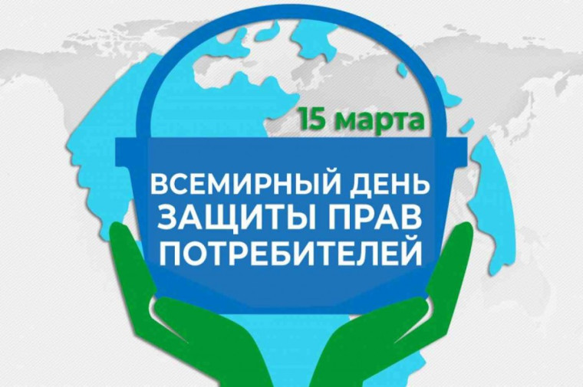

Всемирный день защиты прав потребителей проводится ежегодно 15 марта, начиная с 1983 года, а с 1994 года широко отмечается и в Российской Федерации.

Международная Федерация потребительских организаций каждый год определяет тематику Всемирного дня защиты прав потребителей.

**В 2025 году девизом является – «Справедливый переход к устойчивому образу жизни».**

Этот выбор не случаен: проблемы загрязнения окружающей среды и истощения природных ресурсов становятся все более актуальными.

Чтобы сохранить нашу планету для будущих поколений, нам придется каждому внести фундаментальные изменения в то, как мы питаемся, как путешествуем, как обогреваем или охлаждаем наши квартиры, а также в то, какие товары и услуги мы покупаем и используем каждый день. При этом крайне важно, чтобы товары и услуги, потребление которых не наносит вреда окружающему нас миру, стали для потребителей доступными в разных частях мира и недорогими. Этот переход не должен происходить за счет ущемления основных прав и потребностей, а наоборот, давал возможность для развития, обеспечивая устойчивый образ жизни как для людей, так и для планеты.

Всемирная организация потребителей призывает всех переходить к устойчивому образу жизни, который помогает снизить вред природе и улучшить условия для будущих поколений

Справедливый переход подразумевает, что переходный процесс к устойчивому образу жизни должен обеспечивать социальную справедливость, должны соблюдаться права человека и его потребности.

Путь к устойчивому образу жизни - разумное потребление. Оно представляет собой концепцию потребления ресурсов и товаров с учетом их воздействия на окружающую среду, социальные аспекты и личное благополучие. Этот подход нацелен на минимизацию отрицательного воздействия человеческой деятельности на планету и на создание более сбалансированного и устойчивого образа жизни.

Основные принципы разумного потребления:

**Сознательность:** Разумное потребление начинается с осознания последствий наших потребительских решений. Потребитель должен быть информирован о том, как производятся товары и как они влияют на окружающую среду и общество.

**Минимализм** - отказ от избыточного потребления и стремление к простоте. Минимализм помогает сосредоточиться на том, что действительно важно, и снизить потребление ресурсов.

**Экологическая устойчивость**: Потребитель должен уделять особое внимание выбору товаров и услуг, которые имеют наименьший отрицательный экологический след, а именно покупать товары с экологическими сертификатами, уменьшать использование одноразовых изделий.

**Социальная ответственность**: Разумное потребление также включает в себя учет социальных аспектов производства и потребления товаров. Это означает поддержку компаний, которые следуют этичным стандартам производства, обеспечивают достойные условия труда и справедливую оплату своих работников.

**Локальное потребление**: Предпочтение местным товарам и услугам способствует снижению уровня транспортных выбросов и поддерживает местное хозяйство и сообщество.

**Преимущества разумного потребления:**

**Сохранение ресурсов:** Разумное потребление помогает сократить использование природных ресурсов, уменьшить количество отходов и снизить негативное воздействие на окружающую среду.

**Экономические выгоды:** Минимизация избыточного потребления ведет к экономии денежных средств и способствует более ответственному управлению финансами.

**Улучшение качества жизни**: Разумное потребление способствует более здоровому и сбалансированному образу жизни, снижая стресс и повышая уровень удовлетворенности.

**В эпоху экологических проблем и растущего осознания хрупкости нашей планеты, принятие устойчивого образа жизни становится необходимой и важной обязанностью каждого гражданина.**